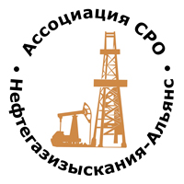 | Ассоциация саморегулируемая организация  «Объединение изыскателей для проектирования и строительства объектов топливно-энергетического комплекса  «Нефтегазизыскания-Альянс»

Об изменении сведений, содержащихся в реестре членов | 23.06.2022 г.

ПРИКАЗ № 249-ВИ

На основании поступивших заявлений и документов в соответствии с п. 9.2.11 Устава Ассоциации СРО «Нефтегазизыскания-Альянс», п. 3.7 Положения о реестре членов Ассоциации СРО «Нефтегазизыскания-Альянс»:

ПРИКАЗЫВАЮ

Внести в реестр членов Ассоциации в отношении ООО «ЛИНК» (ИНН 5260312089), номер в реестре членов Ассоциации - 8:

Категория сведений | Сведения
Место нахождения юридического лица и его адрес | 603000, РФ, Нижегородская область, г. Нижний Новгород, ул. Грузинская, д. 26

Генеральный директор А.А. Ходус

